ПОСТАНОВЛЕНИЕ
от «29» февраля 2016 года № 325
г. Тверь
О подготовке документации по планировке территории линейного объекта «Система теплоснабжения от ТК-1Б у дома 18/51 на улице Тамары Ильиной до ТК-35А у дома 20 на улице Тамары Ильиной» в Московском районе города Твери
Рассмотрев заявление департамента жилищно-коммунального хозяйства и жилищной политики администрации города Твери, местонахождение: 170100, г. Тверь, ул. Московская, д. 24, корп. 1, ИНН 6901001988, руководствуясь статьями 45, 46 Градостроительного кодекса Российской Федерации, решением Тверской городской Думы от 02.07.2003 г. № 71 «О Временных правилах землепользования и застройки г. Твери»,
ПОСТАНОВЛЯЮ:
1. Принять предложение департамента жилищно-коммунального хозяйства и жилищной политики администрации города Твери о подготовке документации по планировке территории линейного объекта «Система теплоснабжения от ТК-1Б у дома 18/51 на улице Тамары Ильиной до ТК-35А у дома 20 на улице Тамары Ильиной» в Московском районе города Твери согласно схеме границ территории (прилагается).
2. Департаменту жилищно-коммунального хозяйства и жилищной политики администрации города Твери:
2.1. В течение 30-ти дней с даты опубликования настоящего Постановления получить в Департаменте архитектуры и строительства администрации города Твери задание на разработку документации, предусмотренной пунктом 1 настоящего Постановления, с учетом предложений, предусмотренных пунктом 3 настоящего Постановления.
2.2. Не позднее 12 месяцев с даты опубликования настоящего Постановления представить в Департамент архитектуры и строительства администрации города Твери проект планировки территории и проект межевания территории, подготовленные в составе документации, предусмотренной пунктом 1 настоящего Постановления.
3. Предложения физических и юридических лиц о порядке, сроках подготовки и содержании документации, указанной в пункте 1 настоящего Постановления, принимаются в Департаменте архитектуры и строительства администрации города Твери в течение двух недель с даты опубликования настоящего Постановления.
4. Департаменту архитектуры и строительства администрации города Твери:
4.1. Подготовить задание на разработку документации, предусмотренной пунктом 1 настоящего Постановления, в соответствии с требованиями, установленными частью 10 статьи 45 Градостроительного кодекса Российской Федерации, и предложениями, предусмотренными пунктом 3 настоящего Постановления.
4.2. В течение 15-ти дней с момента предоставления документации, предусмотренной пунктом 1 настоящего Постановления, осуществить её проверку на соответствие требованиям, предусмотренным пунктом 4.1 настоящего Постановления, и подготовить заключение.
4.3. В течение 5-ти дней направить подготовленное заключение и документацию, предусмотренную пунктом 1 настоящего Постановления, в комиссию по землепользованию и застройке города Твери для организации публичных слушаний.
5. Комиссии по землепользованию и застройке города Твери:
5.1. Подготовить проект постановления Главы города Твери «О назначении публичных слушаний по документации по планировке территории линейного объекта «Система теплоснабжения от ТК-1Б у дома 18/51 на улице Тамары Ильиной до ТК-35А у дома 20 на улице Тамары Ильиной» в Московском районе города Твери».
5.2. Провести публичные слушания по документации, предусмотренной пунктом 1 настоящего Постановления.
5.3. В течение 15-ти дней после проведения публичных слушаний протокол публичных слушаний, заключение о результатах проведения публичных слушаний и документацию, предусмотренную пунктом 1 настоящего Постановления, направить Главе администрации города Твери для принятия соответствующего решения - об утверждении документации либо об отклонении и направлении ее на доработку.
6. Настоящее Постановление вступает в силу со дня его официального опубликования.
7. Контроль за исполнением настоящего Постановления возложить на заместителя Главы администрации города Твери (В.А.Прокудин).
Отчет представить в течение 13 месяцев с даты опубликования настоящего Постановления.
Глава администрации города Твери Ю.В.Тимофеев
Приложение
к постановлению администрации города Твери
от «29» февраля 2016 года № 325

Схема границ территории

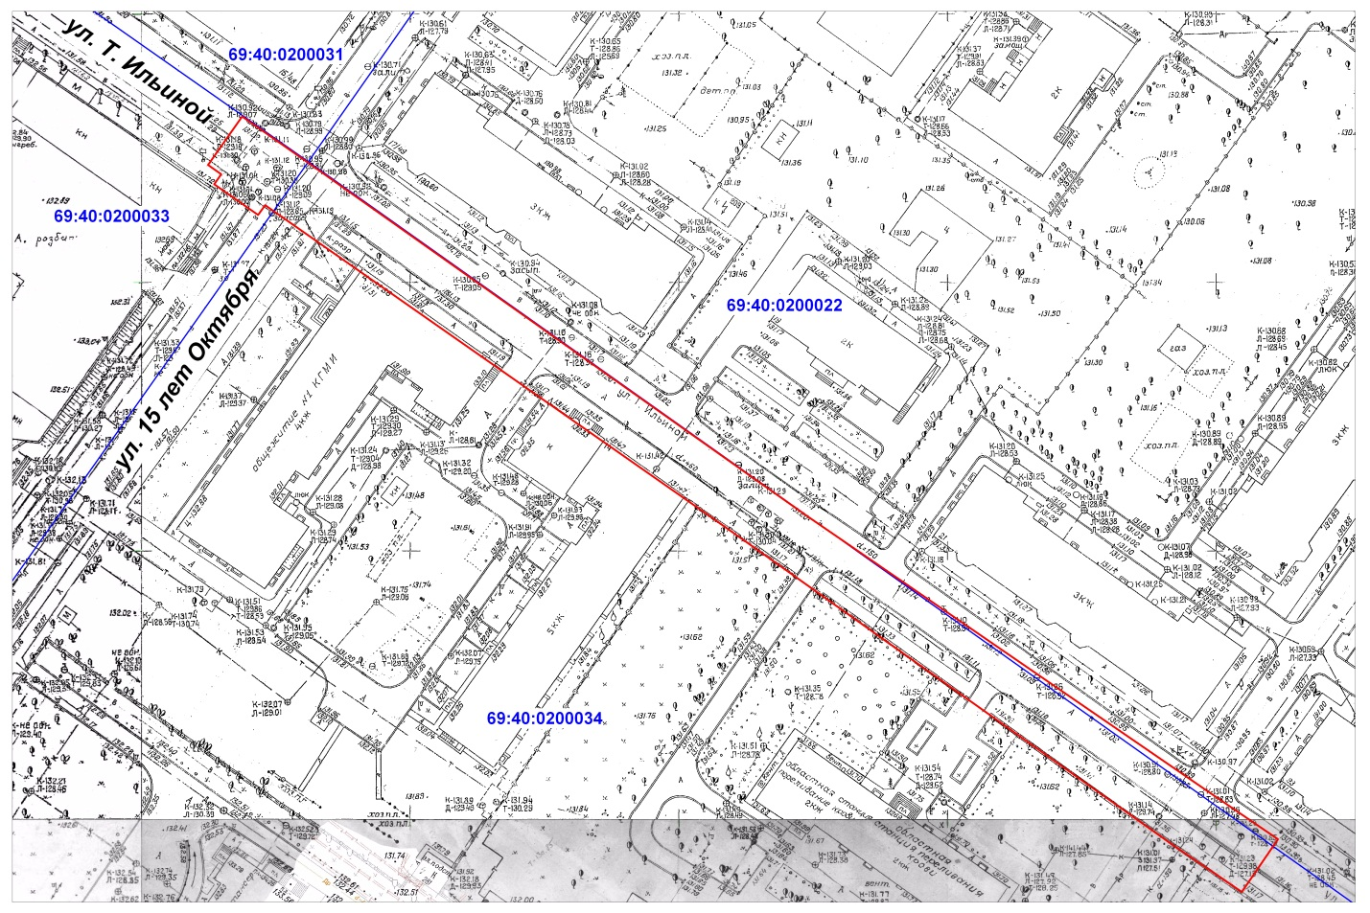

Начальник департамента
архитектуры и строительства
администрации города Твери Е.В.Бокарев

